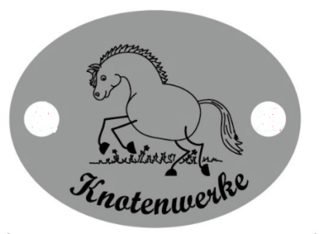
Verbindliche Anmeldung
„Kurs Paracord 1 für Anfänger im Bereich Zubehör für Hunde und Pferde“
Der Kurs findet statt am 4. und 5. März 2017 von 10 bis 17 Uhr.
Kursgebühr: 60 Euro
In diesen Kursgebühren ist enthalten: Unterricht in dem angegebenen Umfang, ggf. Fotokopien zum Unterrichtsthema. Getränke und Speisen können vor Ort erworben werden. Der Kurs findet auf einem Bauernhof statt. Adresse : Bauer Kratz, Forststr. 5-7, 64521 Groß-Gerau/Dornheim.

Wer bereits Material zuhause hat oder auch ein Jig … gerne mitbringen. Ansonsten kann das Material direkt nach Bedarf günstig erworben werden. Jig ( das Knüpfbrett ) kann ich entsprechend zur Verfügung stellen. Bitte unbedingt Halsumfang/Kopfumfang Ihres Hundes ermitteln. Am besten ein gut sitzendes Halsband mitbringen. Wer ein eigenes Halfter verschönern will bitte auch mitbringen. Halfter können ggfs. erworben werden.

Bitte überweisen Sie den Betrag bis spätestens 2 Wochen vor Kursbeginn auf das folgende Konto:
Knotenwerke Bettina Schlezak, BLZ 508 900 00 Konto 23222701 IBAN: DE69 5089 0000 0023 2227 01, BIC: GENODEF1VBD oder per Paypal an info@knotenwerke.de unter Angabe eures Namens und Datum des Kurses.
Rücktritt: Bei Rücktritt bis 1 Woche vor Beginn des Kurses fallen Bearbeitungskosten in Höhe von 10 EUR an.
Hiermit melde ich mich verbindlich zum Kurs an:

Name:_____________________________Vorname:_________________________________

Straße:__________________________________________________

PLZ/Ort: _________________________________________________

Telefon:_________________________________________________

E-mail: __________________________________________________

Von den Zahlungs- und Rücktrittsbedingungen habe ich Kenntnis genommen.
Die Teilnahme erfolgt auf eigene Gefahr.

Mit meiner Unterschrift erkenne ich sie an.

Datum:_____________________ Unterschrift:___________________________________

Veranstalter: Knotenwerke Bettina Schlezak, Hauptstr. 36, 64560 Riedstadt
Homepage: www.Knotenwerke.de Email: info@knotenwerke.de

